СОДЕРЖАНИЕ

**ВВЕДЕНИЕ** 5

**1** **ОБЗОР ИСТОЧНИКОВ** 6

**1.1 Общие положения** 6

**1.2 Требования к локальной вычислительной сети** 7

**1.3 Требования к оформлению** 8

**2 СТРУКТУРНОЕ ПРОЕКТИРОВАНИЕ** 9

**2.1 Разделение сети на структурные единицы** 9

**2.2 Выбор топологии сети** 9

**2.3 Административная подсеть** 11

**3 ФУНКЦИОНАЛЬНОЕ ПРОЕКТИРОВАНИЕ** 12

**3.1 Обоснование выбора сетевой операционной системы** 12

**3.2 Обоснование выбора активного сетевого оборудования** 12

**3.2.1 Коммутатор Catalyst 2960-L** 12

**3.2.2 Маршрутизатор Cisco 897VA-K9 DSL** 13

**3.2.3 Беспроводной маршрутизатор Cisco WAP561** 14

**3.2.4 Сервер Dell PowerEdge T140** 15

**3.2.5 Рабочая станция Jet Multi 4X840D8H1G71DS50** 16

**3.2.6 Принтер HP PageWide 352dw (J6U57B)** 17

**3.3 Обоснование выбора среды передачи данных** 17

**3.4 Схема адресации** 18

**3.5 Административная подсеть и подсеть для лаборатории** 19

**3.6 Настройка доступа в Интернет** 19

**3.7 Настройка web-сервера** 20

**3.8 Настройка принтера** 24

**3.9 Настройка беспроводного маршрутизатора** 24

**3.10 Настройка ПО для усиления защиты коммерческой тайны** 24

**4 ПРИНЦИПИАЛЬНОЕ ПРОЕКТИРОВАНИЕ** 26

**4.1 Кабельная подсистема** 26

**4.2 Организация рабочих мест** 26

**ЗАКЛЮЧЕНИЕ** 27

**СПИСОК ИСПОЛЬЗОВАННЫХ ИСТОЧНИКОВ** 28

**ПРИЛОЖЕНИЕ А** 29

**ПРИЛОЖЕНИЕ Б** 30

**ПРИЛОЖЕНИЕ В** 31

**ПРИЛОЖЕНИЕ Г** 32

**ПРИЛОЖЕНИЕ Д** 33

# **ВВЕДЕНИЕ**

Современную жизнь невозможно представить без компьютерных сетей: мы каждый день пользуемся интернетом в различных целях. Помимо функции развлечения, компьютеры используются в различных сферах деятельности с целью выполнения какой-либо специфической работы. Появилась необходимость объединения компьютеров в единую сеть для передачи информации внутри всей компании.

Главная задача компьютерных сетей – обеспечение одновременного и совместного доступа к общим ресурсам – будь То данные, вычислительные мощности или конкретные физические устройства. К примеру, принтеры, ёмкости жёстких дисков, виртуальные машины, вычислительное время и многое другое являются ресурсами. Компьютерные сети не ограничиваются локальной сетью внутри одного здания, зачастую, они представляют собой сети, которые включают в себя компьютеры, расположенные на большом расстоянии друг от друга и не связаны физически в одну сеть (офисы, которые находятся в разных зданиях, городах или странах).

Так же, как и любым устройством или оборудованием, возможны различного рода трудности при работе с компьютерными сетями (выход из строя какой-либо части сети, поломка серверов или же проблемы изменения топологии сети). Поэтому компьютерные сети нуждаются в тщательном и грамотном проектировании и специализированном наблюдении и поддержании работоспособности.

Проектирование и обслуживание любой сети обходится в большие денежные суммы, и небольшие компании могут посчитать это в ущерб бизнесу, однако наличие собственной сети предоставляет множество возможностей и приносит свою выгоду.

В век информации любому бизнесу необходимо использовать компьютерные сети в той или иной мере, чтобы оставаться конкурентоспособным.

Целью данного курсового проектирования является разработка архитектуры компьютерной сети для компании .Net Разработчиков. В рамках курсового проектирования будут рассмотрены следующие вопросы:

* Разработка логической топологии сети;
* Выбор и настройка сетевого оборудования;
* Проектирование физической топологии сети.

# **ОБЗОР ИСТОЧНИКОВ**

## **1.1 Общие положения**

Локальная вычислительная сеть – это компьютерная сеть, располагающаяся на небольшой территории.

Классифицируются сети в основном по способу администрирования. Сети бывают:

1. Персональные (PAN) – персональные вычислительные сети

предназначены для взаимодействия устройств, принадлежащих одному владельцу. Обычно включают лишь несколько узлов и очень малы по занимаемой площади.

Такие сети чаще всего включают в себя беспроводные клавиатуры, мыши, смартфоны, беспроводную гарнитуру, принтеры, и многие другие устройства. Самой распространённой технологией подключения в таких сетях является Bluetooth.

1. Локальные (LAN) – локальные сети покрывают группу зданий или

небольшую территорию. Хотя вовсе не обязательно, чтобы узлы сети были физически близко расположены друг от друга. Локальность в данном контексте значит скорее совместное локальное управление.

В локальных компьютерных сетях наиболее распространённым является проводное соединение. Оно может осуществляться через медный кабель, либо через оптоволоконный.

Наряду с проводными соединениями широко используется беспроводные соединения, соответствующие стандарту IEEE 802.11, более известные, как Wi-fi. Беспроводное соединение уступает по скорости проводному, но получило широкое распространение в быту и в бизнесе ввиду своего удобства.

1. Распределённые – распределённые сети позволяют распределить

имеющуюся вычислительную мощность на множество узлов, исключая наличие центрального сервера.

1. Городские (MAN) – городские сети связывают компьютеры в

пределах одного города.

Самый яркий пример подобной сети – сеть кабельного телевидения, в которой после модернизации появилась возможность передавать цифровые данные, и, как следствие, система стала городской (муниципальной) компьютерной сетью.

1. Глобальные (WAN) – глобальные сети связывают компьютеры на

очень больших территориях и включают в себя большое количество узлов. К примеру, Интернет является глобальной сетью.

Также можно классифицировать сети по способу управления:

1. Клиент-сервер – в таких сетях выделяются узлы, выполняющие

управляющие и обслуживающие функции (серверы). Остальные узлы являются терминальными (клиенты). Обычно конечному пользователю доступен именно клиент. В клиент-серверных сетях часто используется топология типа «звезда», когда множество узлов подключено к главному центральному.

1. Одноранговые сети – в одноранговых сетях все узлы равноправны.

Одним из главных плюсов таких сетей является доступность и сохранение работоспособности при любом количестве любых узлов сети [2].

Физически сети состоят из активного и пассивного сетевого оборудования.

Активное сетевое оборудование питается от электрической сети и выполняет функции преобразования и усиления сигнала. В перечень активного оборудования входят маршрутизаторы, коммутаторы, усилители, сервера, рабочие станции, и другие.

Пассивное же сетевое оборудование не питается от сети, не преобразовывает и не усиливает сигнал. Примерами пассивного сетевого оборудования можно привести кабели, розетки, коммутационные панели, кронштейны, кабельканалы, защитные коробы, коммутационные шкафы, и другие [3].

В разделе 3 используемое в курсовой работе оборудование будет рассмотрено более подробно.

## **1.2 Требования к локальной вычислительной сети**

Любая вычислительная сеть должна обеспечивать надёжный и быстрый доступ к любому ресурсы сети для любых её пользователей. Чтобы выполнять эту функцию, локальная вычислительная сеть должна соответствовать приведённым ниже требованиям.

Главное, и самое очевидное требование – собственно, обеспечение пользователям локальной вычислительной сети доступа к общим ресурсам данной сети и её компьютеров. Все остальные требования, хоть тоже являются крайне важными, влияют лишь на качество выполнения этой задачи.

Локальная вычислительная сеть также должна быть производительна – это требование характеризует возможность параллельной обработки задачи сразу несколькими компьютерами в сети.

Немаловажным требованием также является надёжность локальной вычислительной сети. Она, в свою очередь, делится на три критерия:

1. Вероятность доставки пакета без искажений.
2. Доля времени, в течение которого систему можно использовать.
3. Способность защиты данных от несанкционированного доступа.

Не стоит забывать также про отказоустойчивость. Это требование предполагает доступность сети даже при отказе некоторых её элементов. Отказоустойчивость обычно достигается созданием альтернативных путей данных и наличием резервного оборудования, которое заменяет собой основное в случае неисправности.

Прозрачность сети достигается в том случае, если вся сеть видна пользователю как единая вычислительная система, а не как множество отдельных вычислительных устройств.

Очень важна и расширяемость сети. Данное требование предполагает собой простое наращивание размеров сети – добавление новых узлов, пользователей, рабочих станций, замены устаревшего оборудования на более новое, и так далее.

Важным требованием является управляемость сети. Управляемость сети – это возможность контролировать работу всей локальной вычислительной сети из единого центра управления.

Вычислительные сети также должны поддерживать различные типы трафика. Сюда может входить и традиционный поток бит, и видео, и аудио.

Также вычислительной сети будет сложно существовать без совместимости, когда различное аппаратное и программное обеспечение не конфликтуют и способны сосуществовать и обмениваться информацией в одной сети без специальных конвертирующих мер – даже будучи от различных производителей, или под управлением разных операционных систем [4].

## **1.3 Требования к оформлению**

Пояснительная записка и прилагающиеся к ней чертежи должны быть подобающим образом оформлены в соответствии с действующими правилами ГОСТ [1].

# **2 СТРУКТУРНОЕ ПРОЕКТИРОВАНИЕ**

## **2.1 Разделение сети на структурные единицы**

В компании имеется 2 этажа с общим количеством рабочих станций 20.

Имеет смысл создать административную подсеть для управления сетевым оборудованием.

Итоговая структурная схема представлена в приложении «А».

## **2.2 Выбор топологии сети**

Сетевая топология – это конфигурация графа, вершинами которого являются конечные узлы сети и коммуникационное оборудование – вычислительные машины и маршрутизаторы соответственно, – а рёбрам – информационные или физические связи между вершинами.

В курсовом проекте будут рассмотрены следующие основные топологии:

1. Шинная – суть данной топологии заключается в связи двух узлов сети

посредством одного общего кабеля (шины). Данные, передаваемые одной станцией, становятся доступны для всех других, подключённых к этой шине. Такая топология проста, но влечёт за собой ряд проблем – например, сложность нахождения причины пропажи соединения у одной или нескольких рабочих станций или проблема одновременного доступа к шине нескольких станций (рисунок 2.1).

1. Кольцевая – все узлы данной топологии связаны между собой двумя

линиями. Проходя по кольцу, данные становятся доступны всем узлам (рисунок 2.2). Такая топология решает проблемы рассмотренной ранее шинной топологии (одновременной попытки доступа или нахождения поломки), однако основным недостатком является выход из строя всей сети при отказе одного из узлов.

1. Звезда – все узлы сети подсоединяются к концентратору или хабу

(рисунок 2.3). Главным недостатком этой топологии является неработоспособность всей сети при поломке хаба.

Сама топология подразумевает под собой физическое расположение компьютеров, кабелей, маршрутизаторов, коммутаторов и прочих компонентов в сети.

Выбор определенного типа топологии обуславливается следующими факторами:

1. Состав имеющегося сетевого оборудования
2. Характеристики сетевого оборудования
3. Возможность расширения сети
4. Проблемы, которые она должна решать

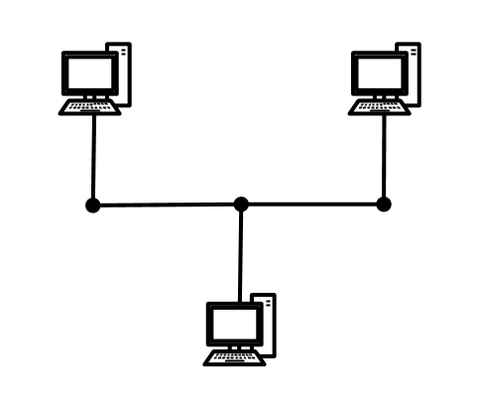  
Рисунок 2.1 – Шинная топология  
  
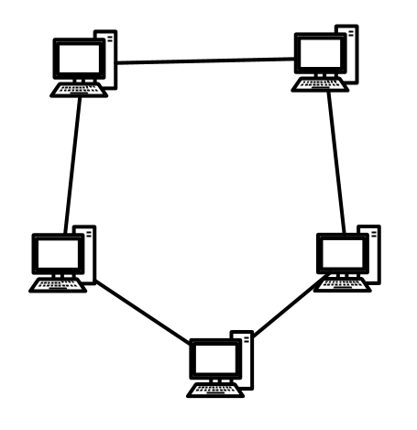  
Рисунок 2.2 – Кольцевая топология

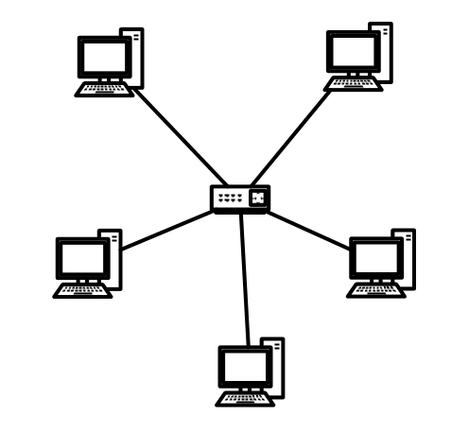  
Рисунок 2.3 – Топология «звезда»

После рассмотрения выше описанного материала, был сделан выбор в пользу топологии «звезда», в виду наличия центрального сервера.

## **2.3 Административная подсеть**

Данная структурная единица используется для управления всей сетью: коммутатором, центральным маршрутизатором, а так же имеет одну рабочую станцию.

# **3 ФУНКЦИОНАЛЬНОЕ ПРОЕКТИРОВАНИЕ**

## **3.1 Обоснование выбора сетевой операционной системы**

Так как используемая сетевая аппаратура производится компанией Cisco, операционной системой была выбрана Cisco IOS. Она используется в маршрутизаторах и коммутаторах производства Cisco.

Это многозадачная операционная система, выполняющая задачи маршрутизации, сетевой организации и передачи данных.

Взаимодействие с данной ОС осуществляется посредством командной строки (CLI).

## **3.2 Обоснование выбора активного сетевого оборудования**

Активным оборудование является, если оно содержит электронные схемы, питаемые от электрической сети или других источников, а также выполняющее функции преобразования и усиления сигнала. Такое оборудование может обрабатывать сигнал по установленным алгоритмам.

В сетях данные передаются передаются попакетно. Каждый пакет содержит данные и техническую информацию: сведения об источник и приёмнике, проверку целостности данных, и многое другое. Эта информация делает возможной исправную доставку адресату.

Активное сетевое оборудование не просто улавливает и передаёт сигнал, но и обрабатывает техническую информацию в соответствии со встроенными алгоритмами.

В данном курсовом проекте используется следующее активное сетевое оборудование:

1. Коммутаторы Cisco Catalyst 2960-L;
2. Маршрутизатор Cisco 897VA-k9 DSL;
3. Беспроводной маршрутизатор Cisco WAP561;
4. Сервер Dell PowerEdge T140;
5. Рабочие станции Jet Multi 4X840D8H1G71DS50;

Было решено использовать оборудование компании Cisco, ввиду его надёжности, удобства и множества функций. Полный перечень оборудования представлен в приложении «Д».

## **3.2.1 Коммутатор Catalyst 2960-L**

Сетевой коммутатор – активное сетевое устройство, предназначенное для соединения нескольких узлов вычислительной сети между собой. Соединение происходит в пределах одного или нескольких сегментов сети. Коммутаторы можно рассматривать как многопортовые мосты. Стоит отметить, что работают они на втором уровне модели OSI.

В качестве коммутатора для рассматриваемой в данной работе сети был выбран Cisco Catalyst 2960-L на 24 порта. Модели на 16 портов не хватит для некоторых узлов, а модель на 48 портов показалась избыточной, так что модель на 24 порта оказалась идеальным кандидатом.

Одним из важнейших критериев при выборе была управляемость коммутатора. Все коммутаторы делятся на управляемые и неуправляемые: неуправляемые не располагают своим собственном процессором, так что вносить изменения в их конфигурацию не представляется возможным.

Управляемые же коммутаторы, помимо возможности тонкой ручной настройки, обладают обширным рядом функций: мониторингом сети, механизмами управления трафиком, возможностью создавать виртуальные локальные сети, и многими другими.

Конечно, управляемые коммутаторы на порядок дороже, но полностью оправдывают свою цену широким спектром возможностей.

Cisco Catalyst 2960-L имеет 24 порта Gigabit Ethernet, пассивную систему охлаждения (что позволяет значительно снизить уровень шума от серверной) и возможность ручной конфигурации.

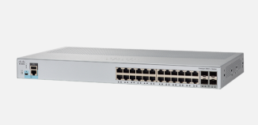  
Рисунок 3.1 – Cisco Catalyst 2960-L [6]

## **3.2.2 Маршрутизатор Cisco 897VA-K9 DSL**

Маршрутизатор – это специализированный сетевой компьютер, имеющий несколько сетевых интерфейсов. Основная задача маршрутизатора – пересылка пакетов между разными сегментами сети, а также связывание разнородных сетей с различными структурами. Для принятия решений о том, куда пересылать пакеты, используется информация о топологии сети и набор определённых правил. Маршрутизаторы работают на третьем уровне модели OSI.

Cisco 897VA-K9 DSL обладает следующими характеристиками:

Таблица 3.1 – Основные характеристики Cisco 897VA-K9 DSL

|  |  |
| --- | --- |
| Тип блока питания | Внутренний; AC, PoE |
| Порт управления | RJ-45 |
| Количество USB портов | 1 |
| *Продолжение таблицы 3.1* |  |
| Интегрированные WAN порты | 2 PoE GE / SFP; 2 GE / SFP |
| DRAM | 768 MB |
| Flash | 128 MB |
| Поддержка VDSL 2 | Есть |

Cisco 897VA-K9 DSL был выбран потому, что обладает поддержкой VDSL2 и поддерживает до 50 пользователей.

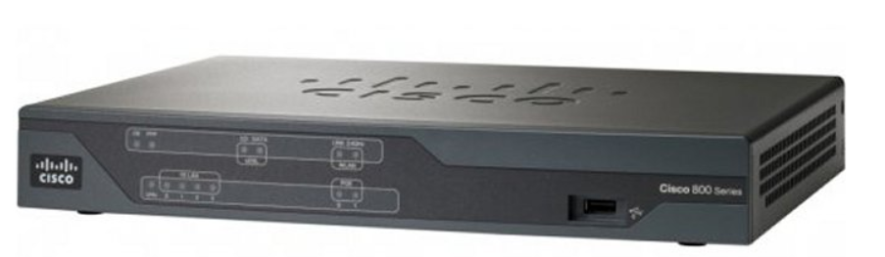

Рисунок 3.2 – Cisco 897VA – K9 DSL [5]

## **3.2.3 Беспроводной маршрутизатор Cisco WAP561**

Беспроводной маршрутизатор выполняет практически те же функции, что и обыкновенный, а также обладает возможностью беспроводного подключения устройств.

Выбранный для данной курсовой работы маршрутизатор обладает следующими характеристиками:

1. Двухполосное вещание (2.4 и 5 Гц), обеспечивающее более

надёжное соединение..

1. Технология формирования луча, фокусирующая Wifi сигнал на

подключённых устройствах.

1. Поддержка Wireless-AC, обеспечивающая скорости до 450 Мбит/с.

При выборе были важны высокая скорость и надёжность подключения. Cisco WAP561 соответствует обоим этим требованиям.

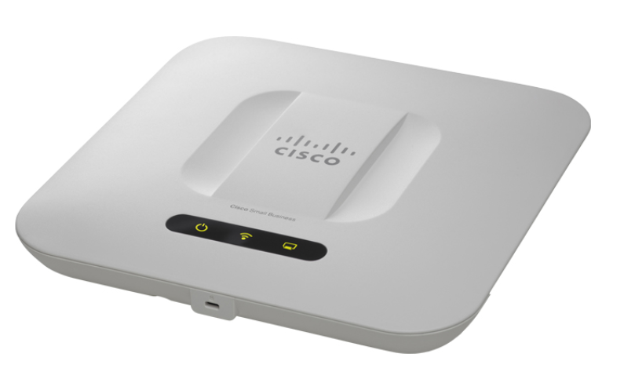

Рисунок 3.3 – Cisco WAP561 [7]

## **3.2.4 Сервер Dell PowerEdge T140**

Сервер – это компьютер, выделенный из группы для выполнения сервисных задач без непосредственного участия администратора.

В качестве сервера был выбран Dell PowerEdge T140 Его технические характеристики:

Таблица 3.2 – Основные характеристики Dell PowerEdge T30

|  |  |
| --- | --- |
| Характеристика | Значение |
| Процессор | Intel® Xeon® E-2100 |
| ОЗУ | 16 Гб |
| Жёсткий диск | 1 Тб |
| DVD привод | Есть |

Это далеко не самый мощный сервер, но его более, чем хватит для поставленных задач. При выборе важно было найти относительно современный сервер по доступной цене. Машина будет использоваться как web-сервер.

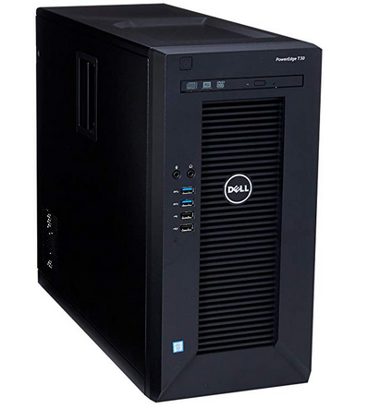  
Рисунок 3.4 – Dell PowerEdge T140 [8]

Работать сервер будет под управлением Windows Server 2016 – серверной операционной системы, базирующейся на Windows 10. Она выбрана из-за своей простоты в работе.

# **3.2.5 Рабочая станция Jet Multi 4X840D8H1G71DS50**

Рабочие станции будут использоваться для работы и выхода в интернет, поэтому при выборе не стояло каких-либо особых требований, так что была взята доступная станция Jet Multi 4X840D8H1G71DS50. Она имеет следующие технические характеристики:

Таблица 3.3 – Основные характеристики Jet Multi 4X840D8H1G71DS50

|  |  |
| --- | --- |
| Характеристика | Значение |
| Процессор | AMD Athlon X4 840 3100 МГц |
| ОЗУ | 8 Гб |
| HDD | 1 Тб |
| Блок питания | 500 Вт |

В компании не будет выполняться никакой тяжёлой вычислительной работы, так что выбранные характеристики вполне приемлемы и будут достаточны для разработки .NET приложений.

Работать данная станция будет под управлением операционной системы Windows 10 Enterprise. Данная ОС была выбрана из-за своей распространённости на рынке и простоты по сравнению с аналогами.

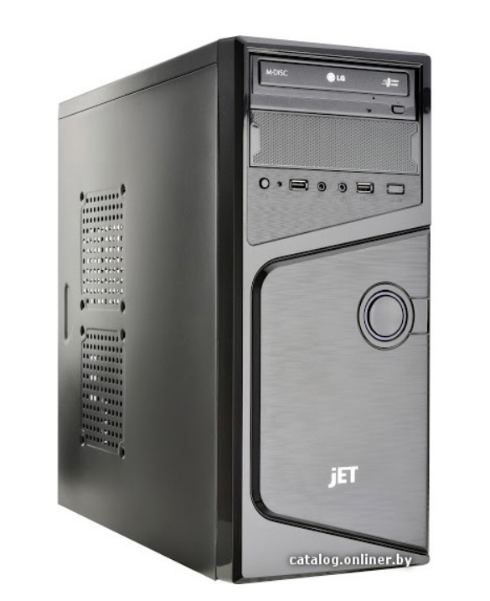  
Рисунок 3.5 – Jet Multi 4X840D8H1G71DS50

## **3.2.6 Принтер HP PageWide 352dw (J6U57B)**

Данный принтер отлично подходит для офисов и учебных заведений. Компания HP давно зарекомендовала себя, как ведущий производитель принтеров, так что выбор пал именно на её продукты. Выбрать же именно данную модель заставили следующие особенности:

1. Цветная печать
2. Технология Instant Ink
3. Поддержка разных размеров бумаги

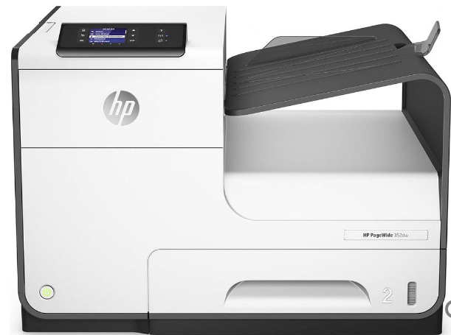  
Рисунок 3.6 – HP PageWide 352dw (J6U57B) [10]

## **3.3 Обоснование выбора среды передачи данных**

При выборе среды передачи данных были выявлены и рассмотрены следующие криктерии:

Таблица 3.4 – Актуальные категории витых пар

|  |  |  |  |  |
| --- | --- | --- | --- | --- |
| Категория | Максимальная длина, м | Максимальная скорость, Гбит/с | PoE | Максимальная частота,  МГц |
| Cat-5 | 100 | 0.1 | Есть | 100 |
| Cat-5e | 100 | 1 | Есть | 100 |
| Cat-6 | 100 | 10 | Есть | 250 |
| Cat-6a | 100 | 10 | Есть | 500 |

В данной курсовой работе была использована неэкранированная витая пара категории 5e. Категория обусловлена тем, что всё оборудование использует Gigabit Ethernet.

Других особых требований к средам передачи данных нет, так что после анализа имеющихся на рынке вариантов были выбраны витая пара Hyperline UUTP4-C5E-S24-IN-LSZH-GY, коннектор RJ-45 Cabeus 8P8C-SH-С7-TWP, и компьютерная информационная розетка Glossa GSL000181K RJ45 категории 5e.

Все они соответствуют стандартам категории 5е, так что вполне подходят для рассматриваемой сети.

## **3.4 Схема адресации**

Необходимо организовать свою локальную подсеть с последующей переадресацией на адрес от провайдера для выхода в интернет.

Мобильные подключения будут покрываються с помощью DHCP, о котором будет рассказано ниже.

Итоговая функциональная схема представлена в приложении «Б».

Таблица 3.5 – Схема адресации сетей

|  |  |  |
| --- | --- | --- |
| Назначение | IP адрес | Маска подсети |
| Главный роутер | 192.168.1.1  [2a0d:2d00](https://apps.db.ripe.net/db-web-ui/#/lookup?source=ripe&key=2a0d:2d00::/32&type=inet6num):2268:a::1 | 255.255.255.128  /64 |
| Лаборатория | 192.168.1.2-192.168.1.21  [2a0d:2d00](https://apps.db.ripe.net/db-web-ui/#/lookup?source=ripe&key=2a0d:2d00::/32&type=inet6num):2268:a::2- [2a0d:2d00](https://apps.db.ripe.net/db-web-ui/#/lookup?source=ripe&key=2a0d:2d00::/32&type=inet6num):2268:a::21 | 255.255.255.128  /64 |
| Кабинет директора | 192.168.1.22, 192.168.1.23  [2a0d:2d00](https://apps.db.ripe.net/db-web-ui/#/lookup?source=ripe&key=2a0d:2d00::/32&type=inet6num):2268:a::22, [2a0d:2d00](https://apps.db.ripe.net/db-web-ui/#/lookup?source=ripe&key=2a0d:2d00::/32&type=inet6num):2268:a::23 | 255.255.255.128  /64 |

## **3.5 Административная подсеть и подсеть для лаборатории**

В административной подсети осуществляется управление всей сети посредством программирования центрального маршрутизатора.

Приступим к настройке виртуальных подсетей для администрирования и кабинетов. Административной подсети необходима виртуальная локальная сеть. Выделим для неё адрес 192.168.1.128/27. Индекс виртуальной локальной сети – 20, имя – VLAN20.

Для создания VLAN необходимо прописать следующие команды на центральном маршрутизаторе и всех коммутаторах (адреса для соответствующих устройств представлены в таблице 3.7):

vlan 20

name VLAN20

ip ad [ip адрес]

Таблица 3.7 – адреса устройств для административной подсети.

|  |  |  |
| --- | --- | --- |
| Устройство | ip адрес | Маска подсети |
| ROUTER | 192.168.1.129 | 255.255.255.224 |
| SWITCH0 | 192.168.1.130 | 255.255.255.224 |

Также необходимо переключить коммутаторы в режим trunk. В этом режиме коммутатор будет пропускать только пакеты из разрешённых администратором подсетей:

switch# conf t

interface [Interface]

switchport mode trunk

switchport trunk allowed vlan 1,20

Также в целях безопасности стоит прописать port-security на интерфейсе, предназначенном для администратора:

switchport port-security

switchport port-security maximum 1

switchport port-security violation restrict

switchport port-security mac-address sticky

## **3.6 Настройка доступа в Интернет**

Доступ в Интернет осуществляется посредством VDSL2. Чтобы его настроить, надо прописать следующие команды:

controller VDSL 0

operating mode VDSL

Теперь необходимо настроить NAT. Для каждого интерфейса комнаты, директора:

ip nat inside

Для Интерфейса, выходящего в Интернет:

ip nat outside

exit

ip access-list standart myNAT

permit 192.168.0.0 0.0.255.255

exit

ip nat pool Change [ip address from provider ip address from provider] netmask [mask from network]

ip nat inside source list myNAT interface [Интерфейс, выходящий в Интернет] overload

## **3.7 Настройка web-сервера**

Для сервера была выбрана Windows Server 2016 и в качестве web-сервера будет настроена IIS.

Сначала нам нужно запустить «Мастер добавления ролей и компонентов», который можно найти по следующему пути «Пуск->Диспетчер серверов->Управление->Добавить роли и компоненты» (рисунок 3.7).

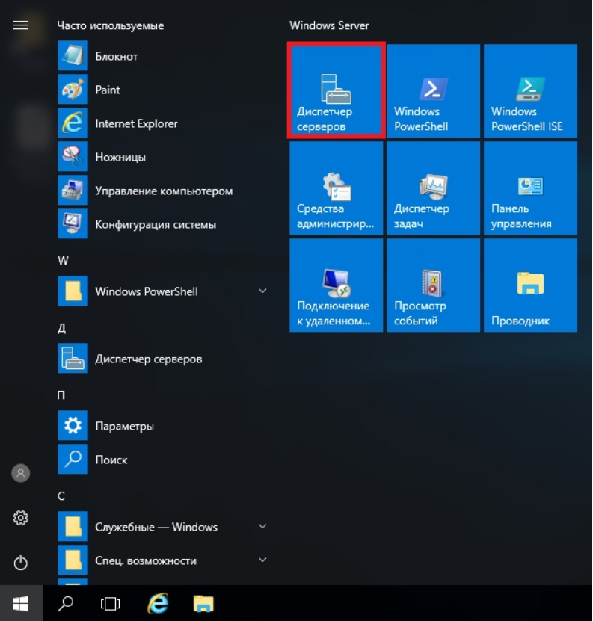  
Рисунок 3.7 – Запуск диспетчера серверов

Затем следуя инструкции жмем «Далее». На следующем этапе выбираем пункт «Установка ролей и компонентов». (рисунок 3.8).

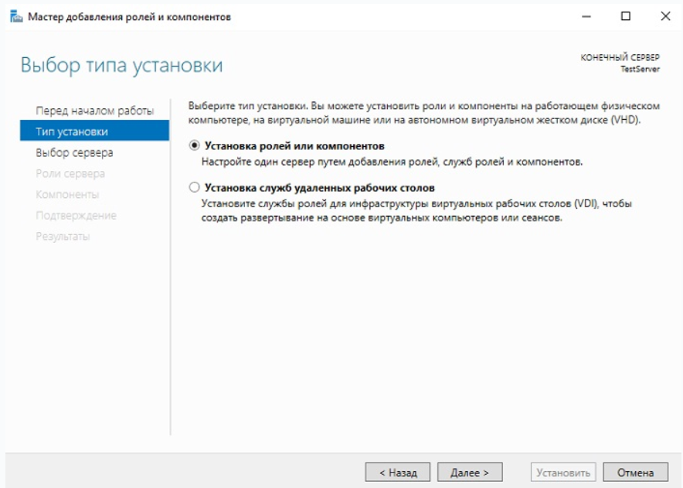  
Рисунок 3.8 – Мастер добавления ролей и компонентов

Далее необходимо выбрать целевой сервер (рисунок 3.9).

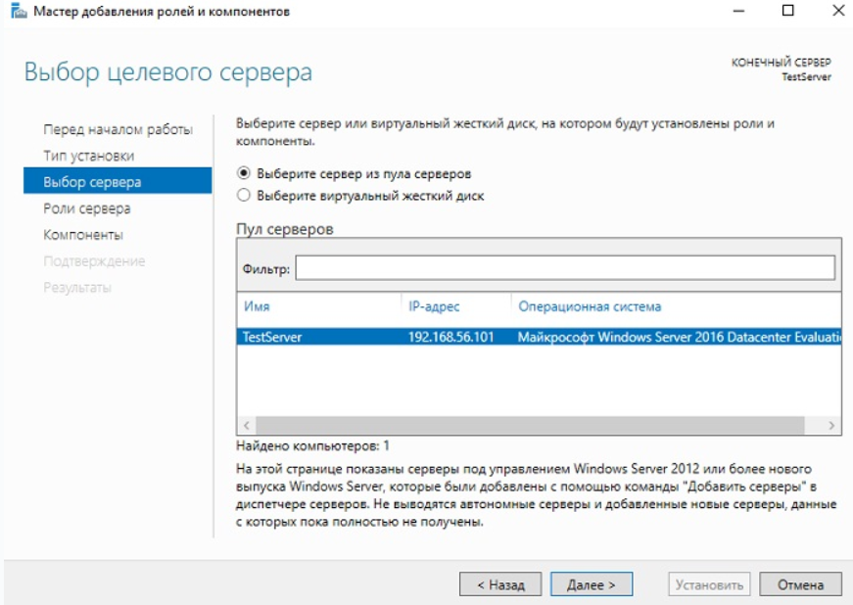  
Рисунок 3.9 – Выбор целевого сервера

На шаге выбора роли выбираем «Веб-сервер (IIS)». Так же нам предложат остановить компонент «Консоль управления службами», соглашаемся (рисунок 3.10).

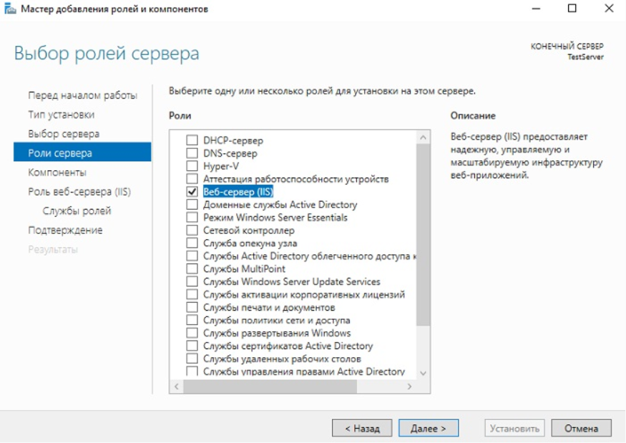  
Рисунок 3.10 – Выбор роли

После выбора роли жмем «Далее», проверяем выбранные роли и компоненты и ждем окончания установки (рисунок 3.11).

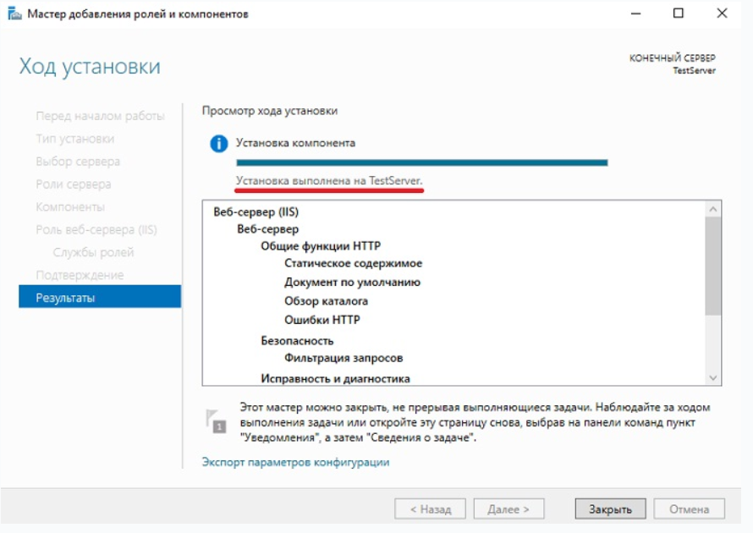

Рисунок 3.11 – Установка

## **3.8 Настройка принтера**

Для настройки принтера нужно зайти в Панель Управления -> Устройства и Принтеры, и нажать на кнопку «Добавить новое устройство». После этого принтер успешно обнаружится (рисунок 3.12).

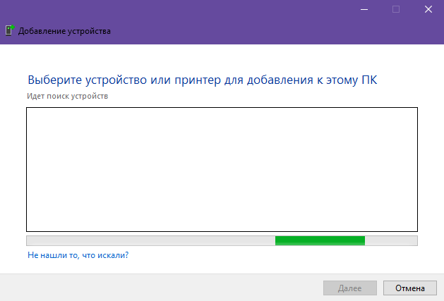  
Рисунок 3.12 – Поиск принтера

## **3.9 Настройка беспроводного маршрутизатора**

Чтобы войти в интерфейс беспроводного маршрутизатора, нужно вписать в адресную строку 192.168.0.1. Стандартным логином и паролем будет admin admin соответственно. Сразу после входа нужно сменить их на другие.

После этого в настройках LAN нужно ввести ip локальной сети 192.168.1.192 с маской 255.255.255.192

Далее нужно включить и настроить DHCP. ip сети – 192.168.1.193, шлюз – 192.168.1.1.

Затем надо включить беспроводную сеть, выставить в настройках безопасности WPA2/PSK, задать уникальный SSID и пароль.

## **3.10 Настройка ПО для усиления защиты коммерческой тайны**

В качестве ПО для усиления защиты коммерческой тайны были выбрана SearchInform и IBM QRadar SIEM. Данное ПО будет устанавливаться на компьютер, на котором установлена Windows Server 2016.

SearchInfrom представляет собой DLP-систему выполняющую следующие задачи:

1. Архивирование сообщений на случай будущих расследований;
2. Препятствование передачи конфиденциальной информации во внешнюю сеть;
3. Предотвращение использования ресурсов компании в личных целях;
4. Контроль присутствия работников на рабочем месте.

По своей сути, данный сервис обеспечивает защиту внутренней сети компании.

Для настройки данного данного сервиса необходимо выполнить следующие пункты:

1. Установить и настроить СУБД Microsoft SQL Server;
2. Создать учетную запись для работы КИБ SearchInform;
3. Внести исключения в антивирусное ПО;
4. Настроить интеграцию с почтовыми сервисами;
5. Настроить на рабочих станциях необходимые службы, брандмаэур Windows;
6. Установить DataCenter, SearchServer, EndpointSniffer, AlertCenter, ReportCenter и SearchInform Client.

Подробная инструкция по настройке SearchInform приведена в источнике [11].

SIEM-система представляет собой сервис, который предназначен для обеспечения защиты от проникновений через внешний периметр защиты.

Для настройки данного сервиса необходимо:

1. Установить QRadar и провести необходимое конфигурирование в процессе инсталяции;
2. Настроить DSM;
3. Настроить систему оценки уязвимости;
4. Настроить системные уведомления;

Подробная информация по конфигурированию и администрированию IBM QRadar приведено в источнике [12].

# **4 ПРИНЦИПИАЛЬНОЕ ПРОЕКТИРОВАНИЕ**

## **4.1 Кабельная подсистема**

Витая пара проложена при помощи защитных коробов по коридорам помещения. Где возможно, кабель ведётся по плинтусу прямо к информационным розеткам, расположенным в непосредственной близости от оконечных устройств.

Результатом данных операций является планы пятого и шестого этажей, представленный в приложении «В» и «Г».

## **4.2 Организация рабочих мест**

Согласно требованиям, на пятом этаже было выделено четыре комнаты, вмещающие суммарно 20 рабочих станций для разработчиков и тестировщиков. На шестом этаже было выделено три комнаты аналогичным размером трем комнатам на пятом этаже: одна была обустроена под служебное помещение, в котором находится сетевое оборудование (маршрутизатор, точка доступа), второй комнатой является кабинет директора, в котором находится цветной принтер и две рабочие станции, одна из которых выполняет роль сервера, и третья комната для собеседований, где не находится какое-либо оборудование.

Подключение сервера и рабочих станций осуществляется посредством выхода неэкранированных витых пар категории 5е с поддержкой Gigabit Ethernet через отверстия в стенах. Все кабели сходятся в защитный пятимиллиметровый пластиковый короб, берегущий их от внешнего воздействия. В конечном итоге он выходит за пределы данных этажей и подключается к силовым сетям.

# **ЗАКЛЮЧЕНИЕ**

В ходе выполнения курсовой работы была разработана локальная компьютерная сеть для кафедры, обучающей математике. Также были получены практические и теоретические знания, и навыки проектирования локальной вычислительной сети.

Были исследованы рекомендации производителей, имеющееся на рынке сетевое оборудование, стандарты и требования к создаваемой системе.

В работе были представлены структурная, функциональная схемы, план этажа, спецификация перечня материалов и оборудования, необходимых для построения и реализации сети. Сюда вошли рабочие станции, маршрутизатор, коммутаторы, сервер, и другие. Оборудование, на которое пал выбор, соответствует всем стандартам качества, надёжности, и зарекомендовало себя как одно из лучших в своём классе для множества организаций, предприятий и бизнесов.

Возникшие в процессе проектирования проблемы правильным разбиением сети на структурные единицы, настройкой оборудования, грамотным использованием выданных подсетей и прокладкой кабелей были решены и устранены.

Данная курсовая работа только подтвердила важность вычислительных сетей во всех сферах человеческой деятельности, позволила восполнить пробелы в знаниях о вычислительных сетях, из разработке, структуре, прикладном использовании, а также предоставила реалистичную модель ситуации разработки локальной вычислительной сети для компании .Net разработчиков.

# **СПИСОК ИСПОЛЬЗОВАННЫХ ИСТОЧНИКОВ**

[1] Н. Г. Рожнова, Н. А. Искра, И. И. Глецевич «Вычислительные машины, Системы и Сети. Дипломное проектирование» - Минск БГУИР 2014 — [Электронный ресурс]. — Режим доступа:

https://www.bsuir.by/m/12_100229_1_87625.pdf

[2] Таненбаум, Э. Компьютерные сети / Э. Таненбаум, Д. Уэзеролл. – 5-е издание – Санкт-Петербург [и другие] : Питер, Питер Пресс, 2017. – 955 с.

[3] CompBegin [электронный ресурс]. – Режим доступа: http://www.compbegin.ru/articles/view/_100

[4] Чекмарёв Ю. В. Локальные вычислительные сети / Ю. В. Чекмарёв. – М.: ДМК-Пресс, 2014. – 250 с.

[5] Cisco 897VA-K9 DSL [электронный ресурс]. – Режим доступа: https://www.cisco.com/c/en/us/products/collateral/routers/800-series-routers/data_sheet_c78-519930.html

[6] Cisco Catalyst 2960-L [электронный ресурс]. – Режим доступа: https://www.cisco.com/c/en/us/products/switches/catalyst-2960-l-series-switches/index.html#~stickynav=1

[7] Cisco WAP561 [электронный ресурс]. – Режим доступа: https://www.cisco.com/c/en/us/products/collateral/wireless/small-business-500-series-wireless-access-points/data_sheet_c78-727995.html

[8] Dell PowerEdge T140 [электронный ресурс]. – Режим доступа: https://www.dell.com/rs/business/p/poweredge-t140/pd

[9] Jet Multi 4X840D8H1G71DS50 [электронный ресурс]. – Режим доступа: https://catalog.onliner.by/desktoppc/jets/4x840d8h1g71ds50

[10] HP PageWide 352dw (J6U57B) [электронный ресурс]. – Режим доступа: https://24shop.by/catalog/utsenka/printer-hp-pagewide-352dw-j6u57b-utsenka-art-462960/

[11] Установка и настройка сервиса SearchInform [электронный ресурс]. – Режим доступа: https://searchinform.ru/uploads/2017/02/KIB_installation.pdf

[12] Установка и настройка сервиса IBM QRadar [электронный ресурс]. – Режим доступа: https://www.ibm.com/support/knowledgecenter/ru/SS42VS_7.3.1/com.ibm.qradar.doc/c_qradar_pdfs.html

# **ПРИЛОЖЕНИЕ А**

(обязательное)

Схема СКС структурная

# **ПРИЛОЖЕНИЕ Б**

(обязательное)

Схема СКС функциональная

# **ПРИЛОЖЕНИЕ В**

(обязательное)

Схема СКС. План 5 этажа

# **ПРИЛОЖЕНИЕ Г**

(обязательное)

Схема СКС. План 6 этажа

# **ПРИЛОЖЕНИЕ Д**

(обязательное)

Перечень оборудования, изделий и материалов